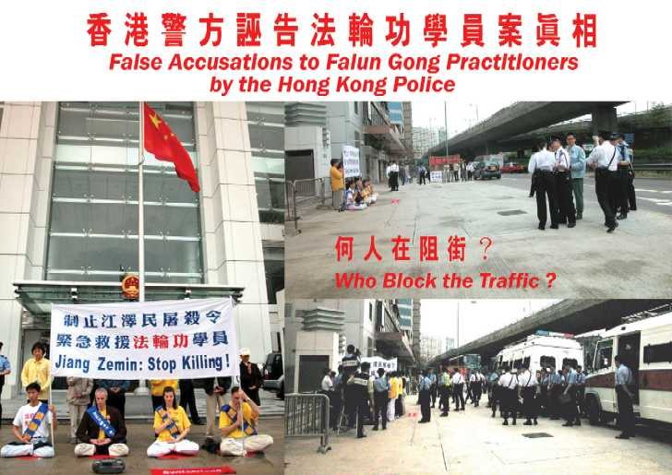
【明慧网】法轮功是以遵循宇宙特性真善忍为原则的有益身心的修炼功法。法轮功注重个人修炼，不涉政治与权力。法轮功在世界五十个国家都可以自由地炼习，却在她的发源地──中国大陆──遭到迫害。在大陆的中国国家主席执意将法轮功受到的广泛欢迎看作是对他个人权力的威胁，而于1999年7月取缔法轮功。
唤醒良知
法轮大法真相 （第三十七期）
由于江泽民对无辜百姓的镇压一再升级，其中包括下达可向法轮功学员开枪的命令，大陆与世界各地的法轮功学员为制止迫害一再进行紧急请愿。由于他们进入大陆的签证被取消，四名瑞士法轮功学员自发地自费从瑞士赶至香港，向中国政府请愿，要求立即制止屠杀。
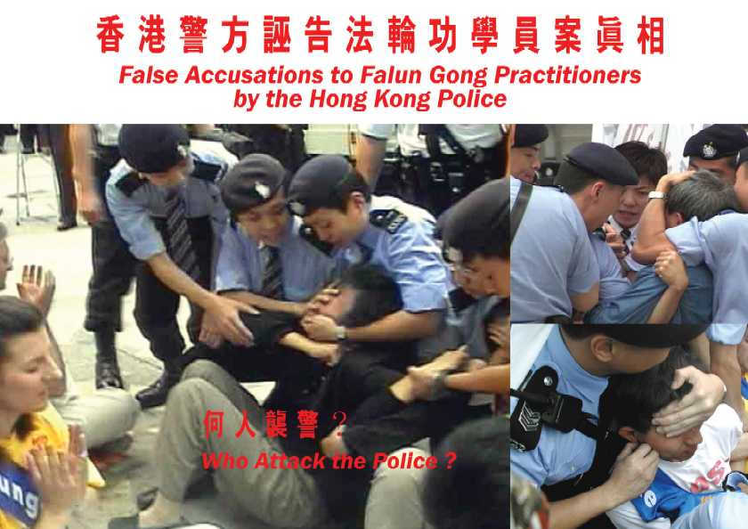
2002年3月14日早晨，这四名学员与12名本地学员在中联办正门前静静地开始了他们为期三天的绝食静坐。从现场的录像及照片可以清楚地看到，学员们的请愿祥和平静，没有对任何人构成威胁；学员们在宽阔的行人道上只用了很小的空间，没有也不可能对任何一方面构成阻碍。
在请愿开始不久，中联办人员五次致电通知警方，要求警方出面阻止法轮功学员在正门的请愿。在压力下，香港警方做出回应，用铁马将整个地方围住，反而造成阻碍。有证供提到，部份行人因此而被迫在马路上行走。几小时之后，几十名警察开始用武力将学员抬进警车。他们用掐脖子、按穴位等方式使九名学员受伤。
在江泽民政权一再施加的压力下，香港当局诬告法轮功学员阻街、阻差办公与袭警。证供清晰表明，学员没有阻碍任何人，但警方的铁马却封锁了整块空地，构成阻碍；警方的拘捕没有理据，因而是非法的。在聆讯过程中，控方没有传召任何独立第三者作供。尽管所提问题与案无关，裁判官往往允许提问继续下去。正是这位法官被辩方律师指为存有偏袒而需要替换。
警方根本就不应该拘捕正在进行合法请愿活动的法轮功学员。这起诉讼根本不应该发生。拘捕违反了香港的法律与国际法。而且是对香港的集会、言论等基本人权自由的直接背叛，是对自由社会法治的挑战。所有善心人士都应该对此警觉。
真善忍的原则给所有的人带来希望。任何人的怨恨都无法压制善良的心。任何造假宣传都掩盖不了事实真相。世界在清醒。我们将一同起来停止这场镇压。
尽管承受着压力，我们将一如既往，进行请愿直至江泽民停止迫害的那一天。
没有被诬告的香港法轮功学员
2002年8月6日下午四时

【明慧网】以下为2002年7月19日加拿大国会议员罗伯.安德斯在法轮功遭到江氏集团迫害三周年集会上的发言：
感谢你们的邀请。这非常特殊。我知道我今天是和非常勇敢的人站在一起。我知道你们中的许多人，包括你们在中国的家人都遭受到了迫害。我在办公室里与一些到访者会面，他们告诉我由于中国(江泽民)政府施压，他们失去了在中国的商业机会，失去了在国内的朋友。我知道你们很勇敢。可能有许多人与你们有同样的想法，但他们今天不敢与你们一起站出来（因为害怕遭到迫害）。所以，我很钦佩你们的勇气。这真是非常特殊。你们真坚强，真有勇气。
我希望你们知道，当我第一次在《国家观察》了解到这场迫害，它鼓励我站出来和你们这些修炼者在国会山大草坪前见面[注：国会山是指在渥太华的加拿大国会] 。而且我想给你们带来希望，（使你们知道)我读的那篇文章能够感动和影响我。而且你们今天的活动，你们所做的宣传板、炼功，都将感动其他人的心。你们正在传递这条信息。我知道你们有时在想：“世人留意吗？世人关心吗？”渐渐的，越来越多的人会关注你们。我记得当我们在国会山第一次开始举行活动时，只有非常少的几位国会议员愿意和我一起站出来。（随着时间的推移)当张昆仑教授获释时，已经有大约60位国会议员出席。所以，一定要坚定你们的信念！
今天我们要给其他的加拿大人传递信息， 告诉他们我们政府的政策需要改变，而且我们需要知道发生了什么。这非常重要。而且，或许更重要的是，你们给在你们祖国遭受迫害的人们带去一条信息，那就是你们与他们同在，这些话将传回去，他们会知道其他人在关注他们。这将鼓励其他人投身于这一活动，战胜这场压迫，也许有一天中国政府将改变初衷。所以你们要坚持下去，这非常重要。而且要鼓励其他人坚持下去，因为我认为这场对法轮功的镇压是当今世界上最严重的侵犯人权的例子。
祝福你们每个人。非常感谢。
[注：安德斯先生是第一位公开站出来支持法轮功的加拿大国会议员。一直以来，他都是法轮功的坚定支持者。当天现场的法轮功学员说，所有的集会参与者都被今晨安德斯先生的发言所感动，而安德斯先生自己也被法轮功学员坚持真理而不屈的精神感动得落下了眼泪。学员们非常感谢安德斯先生的支持。]

【明慧网】瑞士和香港的十六名法轮功学员在中联办外绝食静坐，为的是唤起世人对江集团镇压法轮功的注意，是为了正义和良知，他们在勇敢地捍卫大陆法轮功学员信仰的权利，同时也在捍卫香港的言论和信仰自由。不错，他们是受迫害的，但和中国大陆的法轮功学员一样，他们是在为一个无比崇高的理念承受苦难。让我们仔细想一想，难道受害者仅仅是这些法轮功学员吗？
选择──致香港
今天
十六位法轮功学员
十六双正直的眼睛
十六颗善良的心灵
在这里被送上了审判堂
今天
"东方之珠"的香港
那珍贵的自由昌明
那令人骄傲的民主自治
一同被送上了审判堂
时间在这里凝固
历史在这里伫望
一边是极权邪恶
是道义的沦丧
一边是正义善良
是未来和阳光
面对着严峻的选择
你站在分界线上
如果没有迫害
谁还需要绝食
谁还会在风雨中呼吁
谁愿意一天又一天
把苦难总写在心上
当祖国的土地充满了血腥
当每个角落都是当权者的说谎
才有他们的和平抗争
真理的声音才更响亮
云开有日
善恶终将报偿
真善忍的福音
正广被四面八方
你的选择
决定着你的尊严
你的未来
你的辉煌
首先，香港的司法当局是受害者。香港毕竟是一个自由的法制社会。在这里，公民的言论，宗教信仰和集社自由是受到法律保护的。然而，在一个唯江氏马首是瞻的特首带领下快速大陆化的香港，谁又能来保护法官们秉公执法的权利呢？在大多数香港居民还没有直接感受到中共压力的时候，这场政治审判秀的主审法官一定早已感受到了他的大陆还算正直的一些同行们几十年来感到的压力。在大陆这类政治审判案中，所有的判决早在开庭之前就定了，法官只是念一下别人准备好了的稿子而已。大陆的法官们都知道，只要自己稍不听话，和对待它要判决的无辜受害者同样的栽赃陷害一定会落到自己头上。香港这位主审法官希望辩方律师“Fight like a man”。可为了维护香港的“一国两制”和司法独立，应该对江氏集团及其在香港的代理人“Fight like a man”的难道不正是直接卷入这场不光彩的政治审判秀的香港警方和法庭吗？策划这场政治审判秀的实质从一开始就是对江氏的献媚讨好，是和香港作为一个自由开放的国际城市形象及全香港居民的利益不符的。
由此引出下一个受害者是香港警方。陷害法轮功的“阻街袭警案”已成为香港政治全面大陆化的重要转折点，而香港警方在其中自觉或不自觉地扮演了急先锋的脚色。其实香港的警察也是人，是普普通通的香港居民。他们和法轮功学员无冤无仇，江氏特首们的利益也没他们的份，而他们却要为这一小撮人的利益效命。当我看到控方律师在绞尽脑汁地不断提出没有物证无法由第三方证实的对和平请愿的法轮功学员的“袭警”指控时，当我看到十几个男女警官将六十八岁的纽约法轮功女学员装进布袋抬上飞机送回美国时，当我看到香港警察像电影里的盖世太保那样在香港海关机场将法轮功学员从入关处大厅里抓走时，不由得对警方在香港大陆化的过程中所扮演的脚色担忧。
也许最重要的受害者还是香港居民。以起诉法轮功为突破口，加上已经通过的“反恐条例”和紧锣密鼓要上的“反颠覆法”，江氏集团已经在收紧套在香港人脖子上的绳索。没有了“无罪推定”，将来香港居民要是有了不讨江喜欢的言论获罪，就得自己去想办法去证明自己无罪。而有了“反颠覆法”，几乎任何民间团体和宗教团体都可能因为和海外有关系而被任意宣布为“非法”。如果任其发展，不用很久，香港在政治经济上就会成为另一个普通的大陆城市。
香港是香港人民的香港。能否公正地对待法轮功事关香港的未来，也和每个香港居民息息相关。保持一个自由法制的社会符合香港全体居民的利益。如果香港人民，包括警察和法官，都来阻止这场从大陆延伸来的对法轮功的迫害，就是在保护自己将来不受这种迫害。
(2002年8月7日 文/横河)

